**Search Robot**

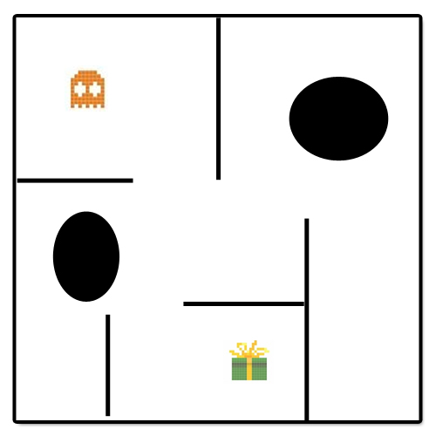

**Supplementary Specification**

**Camille Zanni (zannc2)**

**Simon Gfeller (gfels4)**

# Inhalt

Contents

Inhalt 2

Änderungsverzeichnis 3

Einleitung 3

Zweck 3

Funktionalität 3

Fehlerbehandlung 3

Bedienbarkeit 3

Einfache Benutzung 3

Plattformunabhängigkeit 3

Anleitung 3

Supportability 4

Dokumentation 4

Design Anforderungen 4

Programm Design 4

Systemanforderungen 4

Implementationsanforderungen 4

# [Änderungsverzeichnis](http://dict.leo.org/forum/viewWrongentry.php?idThread=534143&idForum=6&lang=de&lp=ende)

|  |  |  |  |
| --- | --- | --- | --- |
| Version | Datum | Beschreibung | Author |
| Erster Entwurf | 7 Oktober 2013 | Erste grobe Beschreibung | gfels4/zannc2 |
|  |  |  |  |
|  |  |  |  |

# Einleitung

## Zweck

Dieses Dokument enthält alle Anforderungen an das Projekt Search Robot, welche nicht bereits in den Usecases erwähnt werden. Zusammen mit den Usecases ergibt das die vollständigen Anforderungen an das Projekt.

# Funktionalität

Diese Applikation ist für einen einzelnen User gemacht und lokal auf einem Computer installier- und ausführbar.

## Fehlerbehandlung

Falls das Programm im laufenden Betrieb Fehler verursacht, sollten diese geloggt werden.

# Bedienbarkeit

## Einfache Benutzung

Der Editor zum Gestalten der Spielfläche sollte einfach zu bedienen sein und trotzdem eine ansprechbare Grafik aufweisen.

## Plattformunabhängigkeit

Die Applikation soll auf den gängigen Betriebssystemen von Windows und auch Unix/GNU-Linux Systemen installiert und ausgeführt werden können.

## Anleitung

Dem User sollte eine Anleitung zur Verfügung stehen, welche aus dem Programm heraus aufrufbar ist.

# Supportability

## Quellcode Dokumentation

Der Quellcode sollte gut dokumentiert sein, so dass es einfach ist, ihn zu ändern oder anpassen.

# Design Anforderungen

## Programm Design

Das Programm sollte so aufgebaut sein, dass der User in einem ersten Schritt mit einem einfachen Editor das Spielfeld gestalten und dann in einem zweiten Schritt einen Roboter das Ziel suchen lassen kann.

## Systemanforderungen

Das Programm sollte auf einem heute gängigen Desktop Computer ohne Probleme laufen können.

# Implementationsanforderungen

Die Applikation wird mit Hilfe von UML und einer der Programmiersprachen C, C++, C# oder Java realisiert.